Supporto Tecnico e Certificato di Garanzia Elettronica https://www.vevor.com/support

PIATTAFORMA CARRELLO ELEVATORE MANUALE D'USO
Modello: AQL36-36/AQL45-43

Insistiamo sempre nel fornire strumenti a prezzi competitivi.
"Risparmia la Metà", "Mezzo Prezzo" o altre espressioni simili da noi utilizzate rappresentano solo una stima dei risparmi che potresti ricevere acquistando determinati strumenti da noi rispetto ai principali marchi e non coprono necessariamente tutte le categorie di strumenti che proponiamo. Ti ricordiamo di verificare attentamente quando effettui un ordine con noi se stai effettivamente risparmiando la metà rispetto ai altri marchi principali.

PIATTAFORMA CARRELLO ELEVATORE

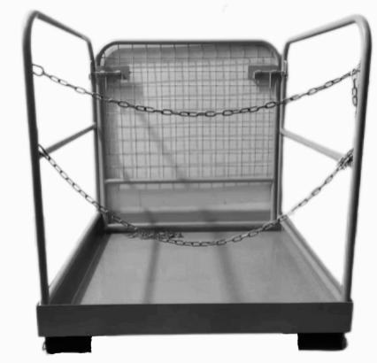
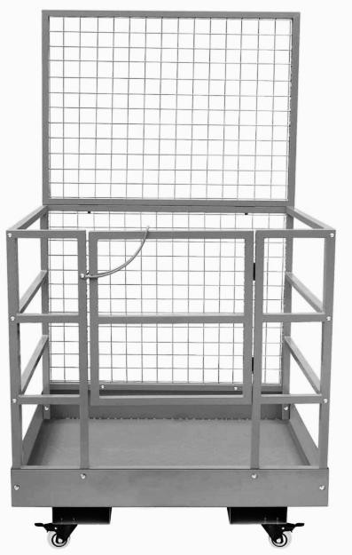
AQL36-36 AQL45-43

Hai domande sul prodotto? Hai bisogno di supporto tecnico? Si prega di contattarci:
CustomerService@vevor.com
HAI BISOGNO DI AIUTO? CONTATTACI!
Questa è l'istruzione originale, leggere attentamente tutte le istruzioni del manuale prima di usare. VEVOR si riserva l'interpretazione del nostro manuale utente. L'aspetto del prodotto sarà soggetto al prodotto ricevuto. Ti preghiamo di perdonarci se non ti informeremo più se sono presenti aggiornamenti tecnologici o software sul nostro prodotto.

ISTRUZIONI SICURE
Questa apparecchiatura deve essere utilizzata con cura da persone capaci e competenti sotto supervisione se necessario. L'uso di qualsiasi apparecchiatura, compresa questa, comporta il rischio potenziale di lesioni.
Accetti e ti assumi la piena responsabilità per tutti gli infortuni, danni (sia economici che non economici) e perdite di qualsiasi tipo, che potrebbero verificarsi, e rilasci e sollevi completamente e per sempre VEVOR, i suoi assicuratori, dipendenti, funzionari, direttori, associati e agenti da qualsiasi pretesa, richiesta, danno, diritto di azione o causa di azione, presente o futura, sia essa noti o sconosciuti, anticipati o imprevisti, risultanti o derivanti dall'uso dell'apparecchiatura.
VEVOR NON FORNISCE ALCUNA GARANZIA IN RELAZIONE ALL'APPARECCHIATURA, COMPRESA QUALSIASI GARANZIA DI COMMERCIABILITÀ O DI IDONEITÀ PER UNO SCOPO PARTICOLARE, ESPRESSA O IMPLICITA PER LEGGE, CORSO DI TRATTATIVA, CORSO DI PRESTAZIONE, USI COMMERCIALI O ALTRO. L'ACQUIRENTE SI ASSUME TUTTA LA RESPONSABILITÀ NELL'USO DELL'APPARECCHIATURA.
ATTENZIONE:
- Controllare se le viti o i perni sono allentati prima dell'uso
- La fibbia della porta deve essere fissata saldamente
- La catena deve essere fissata
- La cintura di sicurezza e la fune di sicurezza devono essere fissate
- I minori non possono entrare nell'attrezzatura!
- Nessuno può sostare sotto la piattaforma del carrello elevatore durante l'utilizzo
- Non sovraccaricare la piattaforma del carrello elevatore

La mancata osservanza di queste avvertenze potrebbe causare lesioni gravi o morte.
ATTENZIONE: leggere attentamente le istruzioni e le procedure per un funzionamento sicuro.

PRESENTAZIONE DEL PRODOTTO

MODELLO  SPEC. | AQL36-36 | AQL45-43
Dimensioni del prodotto | 36x36x37 pollici | 45x43x80 pollici
Capacità di carico | 1200 lbs | 1500 lbs
Fessura della forcella | 6,3x2,55 pollici | 6,3x2,55 pollici
Piano | Antiscivolo, spessore: 1,5 mm | Antiscivolo, spessore: 1,5 mm
Peso lordo | 73,85 lbs | 136,68 lbs
Peso netto | 68,34 lbs | 130,07 lbs

CONTENUTO DEL PACCO

MODELLO  N. Parti | AQL36-36 | AQL45-43
1 | Piattaforma *1 | Piattaforma *1
2 | Catena di sicurezza *3 | Corda elastica con gancio *1
3 | Manuale d'uso *1 | Ruote girevoli da 4 pollici *2  Ruote direzionali da 4 pollici *2
4 | / | Cesto in ferro *1
5 | / | Cintura di sicurezza *1
6 | / | Striscia adesiva antiscivolo *3
7 | / | Catena di sicurezza *1
8 | / | Manuale d'uso *1

PRODUCT DIAGRAM
1）AQL36-36

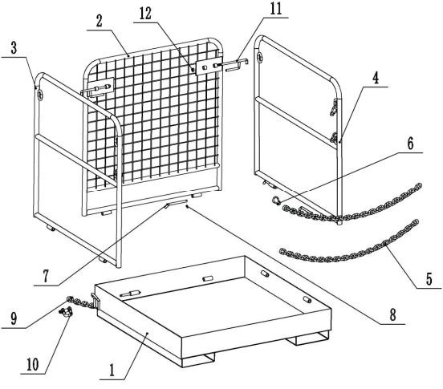
# | Descrizione | Qtà | # | Descrizione | Qtà
1 | Base | 1 | 7 | Spillo | 6
2 | Parapetto posteriore | 1 | 8 | Coppiglia | 6
3 | Ringhiera sinistra | 1 | 8 | Catena di sicurezza-1100 | 1
4 | Ringhiera destra | 1 | 10 | Lucchetto a catena-1100 | 2
5 | Catena di sicurezza-900 | 2 | 11 | Maniglia | 2
6 | Lucchetto a catena-900 | 4 | 12 | Dado M11 | 2

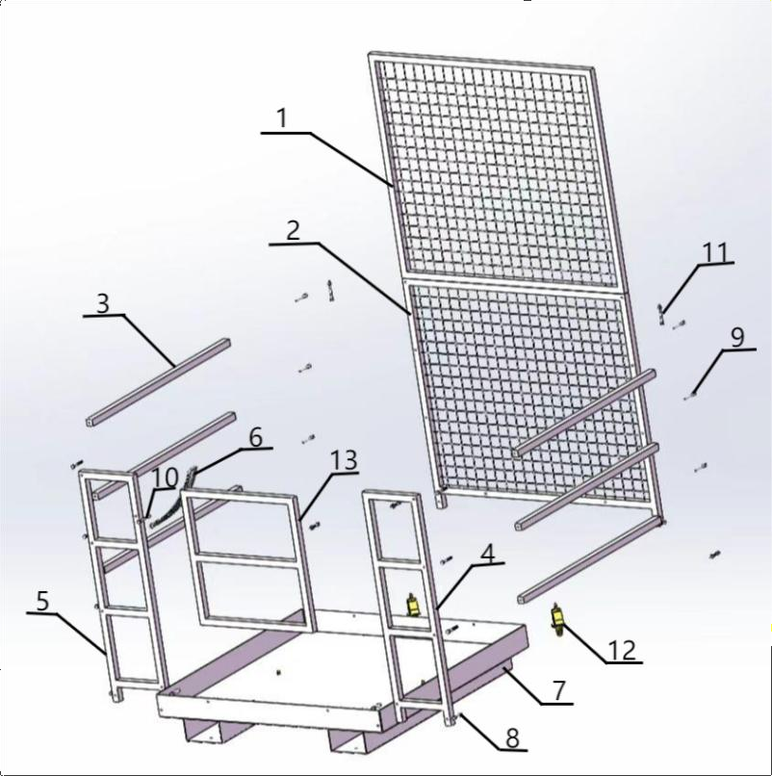
2）AQL45-43

# | Descrizione | Qtà | # | Descrizione | Qtà
1 | Parapetto superiore | 1 | 8 | Vite con dado | 8
2 | Parapetto inferiore | 2 | 9 | Vite | 12
3 | Traversa laterale | 6 | 10 | Vite con dado | 1
4 | Ringhiera destra | 1 | 11 | Vite con dado | 2
5 | Ringhiera sinistra | 1 | 12 | Ruote | 4
6 | Chiavistello di sicurezza | 1 | 13 | Porta di sicurezza | 1
7 | Base | 1

ISTRUZIONI DI MONTAGGIO
AQL36-36
1. Apri la confezione e controlla se gli accessori sono completi.  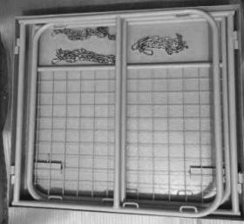 | 2. Aprire a turno le ringhiere su sinistra e destra.  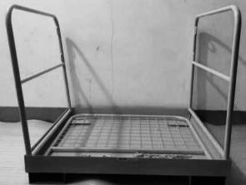 | 3. Aprire il parapetto posteriore e mantenerlo in posizione verticale.  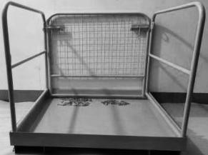
- Regolare il fermo di sicurezza per collegare e fissare la ringhiera sinistra con il parapetto posteriore. | - Regolare il fermo di sicurezza per collegare e fissare la ringhiera destra e il parapetto posteriore. | 6. Fissare i parapetti su entrambi i lati con catene.
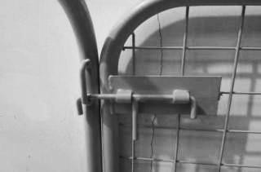 | 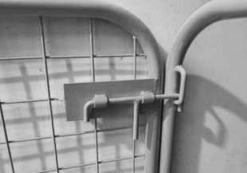 | 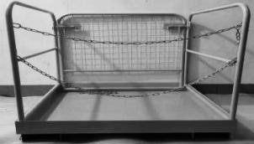

AQL45-43
1. Installare le quattro | 2. Fissare la ringhiera | 5. Infine, collegare
rotelle sulla base. | anteriore e la porta di | l'altra rete con la
 | sicurezza sulla base. | rete inferiore e
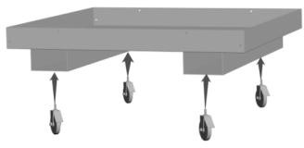 | 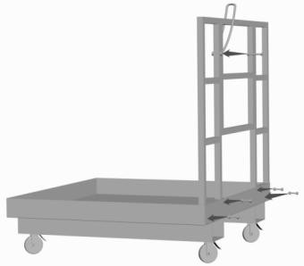 | serrare tutti i bulloni.  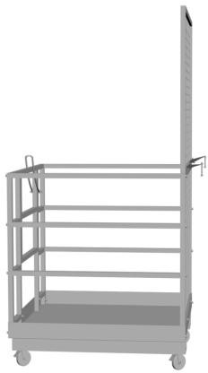
3. Fissare il parapetto sul lato opposto della porta | 4. Collegare 6 tubi traversi ai parapetti anteriore e
di sicurezza. | posteriore.
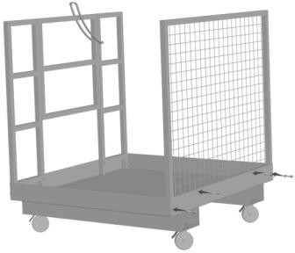 | 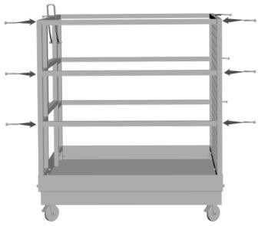

- Preparare i componenti del cesto di ferro.  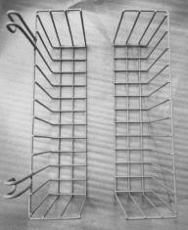 | - Bloccare la vite come mostrato nell'immagine.  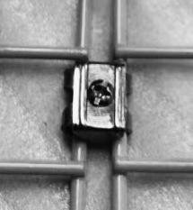 | - Bloccare le quattro viti come mostrato nell'immagine.  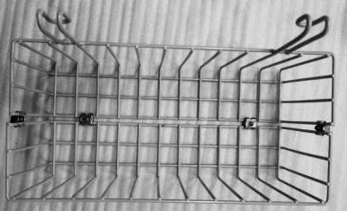

GUIDA OPERATIVA
Prima dell'utilizzo, controllare la presenza di macchie d'acqua sulla piastra di scorrimento e rimuovere le macchie d'acqua residue per evitare che il personale scivoli. Controllare che tutte le viti dell'apparecchiatura siano allentate per garantire un funzionamento sicuro.
Prima di entrare nella piattaforma del carrello elevatore, il personale deve fissare la cintura di sicurezza e bloccare il blocco di sicurezza dopo l'ingresso.
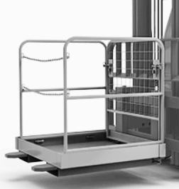
Prima di sollevare la piattaforma del carrello elevatore, assicurarsi che la forca del carrello elevatore sia inserita nella parte inferiore della piattaforma come mostrato nell'immagine.
Prima di sollevare la piattaforma del carrello elevatore, assicurarsi di bloccare la piattaforma e il carrello elevatore con la catena di sicurezza come mostrato nell'immagine.

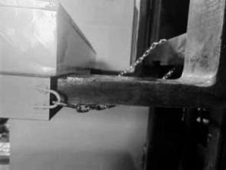
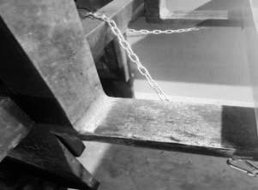
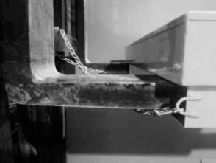

Quando si solleva e si abbassa la piattaforma del carrello elevatore, la velocità deve essere lenta per evitare di danneggiarla o causare lesioni personali.
I minori non possono entrare nell'attrezzatura!
Questa piattaforma per carrelli elevatori può aiutarti a completare le missioni aeree. Utilizzatela per cambiare le luci e riparare i tetti. Puoi anche usarlo per disegnare l'esterno di una casa o per eseguire servizi sugli alberi. La gabbia è dotata di un rivestimento superficiale in vernice al forno, in modo da prevenire efficacemente la ruggine e la corrosione.
RISOLUZIONE DEI PROBLEMI, MANUTENZIONE E RIPARAZIONE
- Controllare regolarmente se le viti sono allentate.
- Controllare regolarmente se il rivestimento presenta graffi sulla superficie. La collisione deve essere riparata in tempo per evitare che il prodotto si arrugginisca e si corroda, compromettendo la sicurezza.
- Prima di ogni utilizzo, verificare se la fibbia di sicurezza può essere bloccata in modo efficace.

Produttore：Kunshan qiangjun electronic technology co., ltd Indirizzo:Room 18, No.288, Shipu Lidu Road, Qiandeng Town, Kunshan City

Supporto Tecnico e Certificato di Garanzia Elettronica https://www.vevor.com/support

